Lost_INN – restaged – Eine Lebensschule

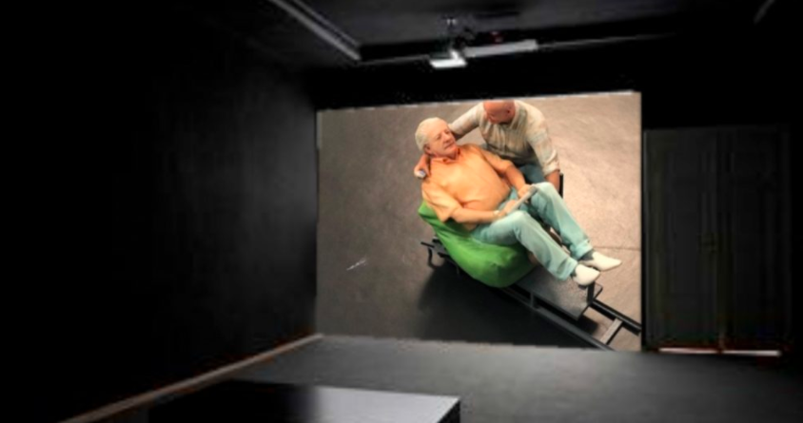

„Empathie-Apparatur“

Holz lautet ein alter Name für Wald. Im Holz
sind Wege, die meist verwachsen jäh im Unbegangenen
aufhören.
Sie heißen Holzwege.
Jeder verläuft gesondert, aber im selben Wald. Oft
scheint es, als gleiche einer dem anderen. Doch es
scheint nur so.
Holzmacher und Waldhüter kennen die Wege. Sie
wissen, was es heißt, auf einem Holzwege zu sein.
[Martin Heidegger HOLZWEGE]

Die so großartige Gastgeberin Dr. Johanna Kaltenbrunner, die sich bescheiden als Alm Host bezeichnet, versammelt eine kleine Gruppe auf der „Jagd-Hütte Schaffer“ zu Alp Dialogen, 21.8. bis 23.8. 2020, und gibt das Thema vor:

„So BIN ICH EINFACH hier. In sprachloser Verbindung zum Verlust. Mit einem breiten Lächeln im tränennassen Gesicht. In spontaner Freude, unklarer Trauer und herzlich stiller Dankbarkeit. Mitten im ach so kurz wild-wunderbaren Leben.“

Das Künstlerduo hoelb/hoeb, Barbara Hölbling und Mario Höber, haben einen Besprechungsort geschaffen, um aktuelle Fragen der Zeit zu diskutieren und neue Lösungsansätze zu finden. Im Kern geht es um komplexe Erfahrungssituationen wie Scheitern, Trauer, Verlust und Empathie. In einem sozialen Experimentierfeld sollen Gefühle und Empathie erlebt werden, sie begleiten mit Live- und Lecture Performances, Regie und Dokumentation das sich Zeigende.

Die Mitwirkenden auf dieser Bühne des Lebens sind Herwig Bichler, Mario Höber, Barbara Hölbling, Johanna Kaltenegger, Claudia Knopper, Harald Kratochvila, Eduard Rappold und Elisabeth Schneider-Fruhmann.

Kaum einer der Bodhisattvas des Mahayana-Buddhismus in Tibet, China und Japan ist so mächtig und steht den Herzen der Gläubigen so nahe wie der Lotosträger Avalokiteshvara, „Der in Erbarmen hinabblickende Herr“, so genannt, weil er alle fühlenden, den Leiden des Dasein ausgesetzten Kreaturen in Mitleid ansieht.

Der Abschluss wird am 23.8. um 17 Uhr 30 im MODULAR SPACE MUTHSAMGASSE, WIEN, mit Live-Acts sein, die unterstützt durch Audioeinspielungen von persönlichen Erfahrungsberichten und Live-Kommentaren der in Szene gesetzten (Alltags-)Expert*innen sind. https://kultursommerwien.at/event/lost_inn-restaged/

Der Künstler ist der Ursprung des Werkes. Das Werk ist der Ursprung des Künstlers. Keines ist ohne das andere. Gleichwohl trägt auch keines der beiden allein das andere, Künstler und Werk sind je in sich und in ihrem Wechselbezug durch ein Drittes, das wohl das erste ist, durch jenes nämlich, von woher Künstler und Kunstwerk auch ihren Namen haben, durch die Kunst.
MARTIN HEIDEGGER – DER URSPRUNG DES KUNSTWERKES

